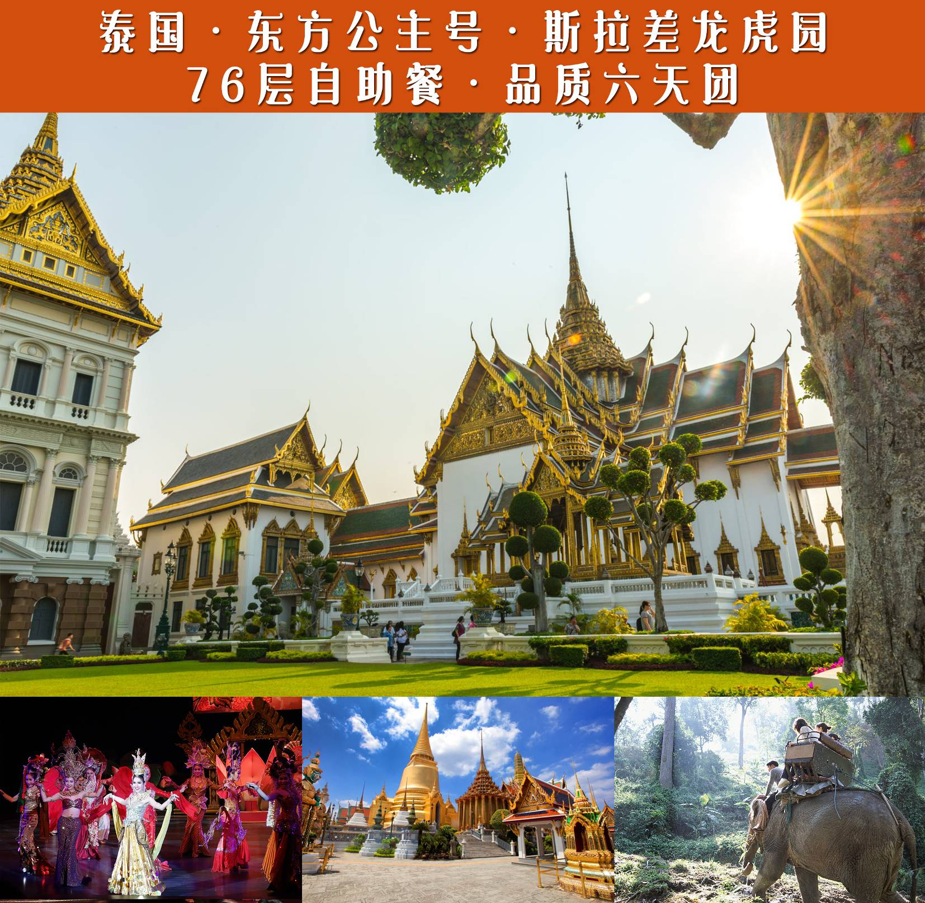
安排泰国经典景点游览：
景色：
泰国优美迷人的热带风光、独特的民间风俗让泰国成为出境旅游的热门首选。泰国的魅力风情总让人流连忘返
美食：
76层豪华自助餐、kingpower国际自助餐，泰式火锅、冬荫功汤
酒店：精选四钻标准酒店
推荐自费项目：600元封顶（水上项目除外）
赠送600自费礼包：礼包包括：泰式古法按摩、热带水果园、杜拉拉水上四季村、东方公主号！
成人团费  （占半房每人） | 12岁以下小童团费  （不占房每人） | 单人房差  （全程每人） | 不含全程导游小费 | 出团日期
第一天：香港 /深圳▶ 曼谷
于指定时间在深圳指定地点/深圳机场集合，在专业领队的带领下办理出境手续前往泰国首都——曼谷（飞行时间大约2个小时45分钟）。抵达后送回酒店休息。
住宿：四钻酒店 （早：自理 午：自理 晚：视航班而定）
第二天：曼谷/长尾船游湄南河/大皇宫/皇后博物馆/人妖歌舞表演

酒店内早餐后，前往昭拍耶码头，搭乘【长尾船游湄南河】观赏两岸美景，游览水上市场，远眺郑王庙（约45分钟）之后前往金碧辉煌的【大皇宫】和【玉佛寺】。我们可以仔细欣赏:殿、堂、阁、廊、柱、壁画、雕刻， 装饰都是观赏点，是佛教文化第三个500年在东南亚发展的代表。
午餐于玉叶大厦享用【76层丰盛国际自助餐】。下午前往【皇后博物馆】，诗丽吉王后是泰国非常有名的王后，泰国的纺织品技术也是相当的高，里面展示了上百件的丝织品，相当精美。（约45分钟）。晚餐于【火锅城】，餐后观赏闻名世界的【人妖歌舞表演】（含饮料一杯，演出大约1小时），演出结束后游客还可与人妖合影留念。
温馨提示：
1、泰国大皇宫对服装方面要求较严格，不能穿无袖上衣、短裤、拖鞋。
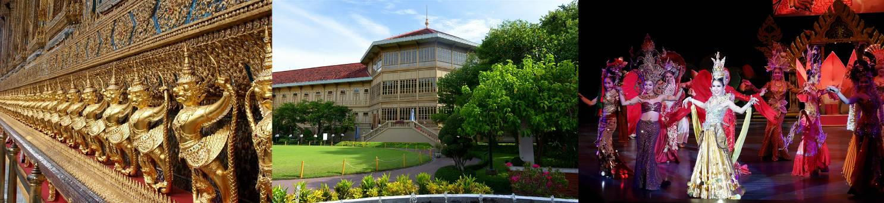
住宿：四钻酒店 用餐：（早：√ 午：√ 晚：√）
1、泰国大皇宫对服装方面要求较严格，不能穿无袖上衣、短裤、拖鞋。
第三天：曼谷 ▶芭提雅/斯拉差龙虎园/骑大象
酒店内早餐后乘车往度假胜地——芭提雅（车程约2小时）您可沿途一中欣赏泰国人文风情。午餐后游览【斯拉差龙虎园】（大约游览1小时），团友可手抱初生老虎拍照留念，观看蝎子女王的亡命表演，数以百计的蝎子在她身上穿梭爬行，团友还可合影留念，胆子大些的可一试玩弄毒蝎子，非常刺激！接着可欣赏有趣诙谐的赛猪比赛，以及观看徒手捉鳄鱼表演。
之后体会【骑大象】（两人一骑，小费20铢自理）。芭提雅的夜生活以其多姿多彩而闻名世界，芭堤雅夜晚的一幅五彩缤纷的画卷,由各种规模形形色色的娱乐表演、大小食肆、路边酒吧组成。芭提雅著名的红灯区是Walking Street。在这里你可以认识到一个新的泰国，亦或者是传说中的泰国，来之前都以为泰国是人妖最著名，其实不然。除了人妖以外，泰国的特色应该算是都跟色情有关，因为无论异性还是同性
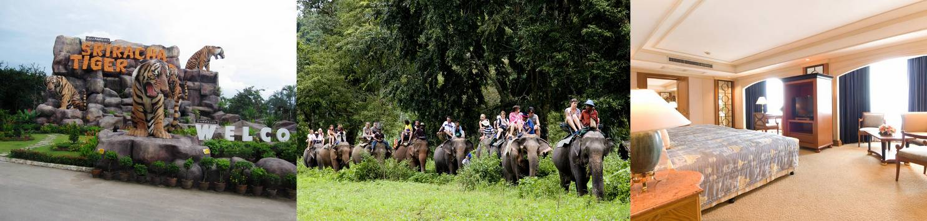
住宿：四钻酒店 用餐：（早：√ 午：√ 晚：√）
酒店内早餐后乘快艇前往【珊瑚岛】（停留约20分钟），团友可自行自费参加水上活动：海上降落伞、海底漫步、海上摩托艇……欣赏海上风光，后乘快艇前往【金沙岛】（往返快艇大约50分钟），该岛风景秀丽，沙子洁白细幼，海水清澈见底，团友可尽情享受日光浴。
第四天：芭提雅/珊瑚岛/金沙岛/正宗泰式古法按摩/水上四季村/东方公主号或暹罗公主号
午餐于岛上餐厅享用【海鲜餐】；餐后返回芭提雅，之后享受我司为大家特别安排的【正宗泰式古法按摩】，（90分钟，小费自理，小孩老人不按不退钱）一解您旅途的疲劳。接着前往杜拉拉拍摄地之一的【水上四季村】带您进入时光隧道，跨越世纪进入古暹罗，再现水上市场的繁荣。晚餐后之后前往【东方公主号】（或暹罗公主号）（约60分钟），此游船闻名遐迩的不是暹逻湾的夜景，而是东方公主们的美丽，泰国人妖的精彩歌舞表演令很多人对台上的丽人们雌雄难辨，在船上我们将与她们近距离接触。
温馨提示
1、如有对海鲜过敏者或肠胃欠佳者，请提前告知领队和者导游，我们将做妥善安排。
2、年龄未满18岁或超过65岁的团友由于体质问题不适合参加泰式按摩活动（由于按摩属于行程赠送项目，费用恕不退还）。
3、如遇台风或者雨季影响，不适合出海，金沙岛将改为芭提雅3D博物馆（泰国每逢5-10月为雨季）。
4、因快艇颠簸，不适合55岁以上长者，我司将安排长者在酒店休息，提供午餐。
5、金沙岛上有船家出售的各种海上项目如：空中降落伞邀游、水上电单车、快艇、香蕉船、深海潜水等，这些项目客人自愿参加，费用直接交予船家，具有一定危险性不在意外理赔范围，请团友根据自己的身体状况进行适当选择。
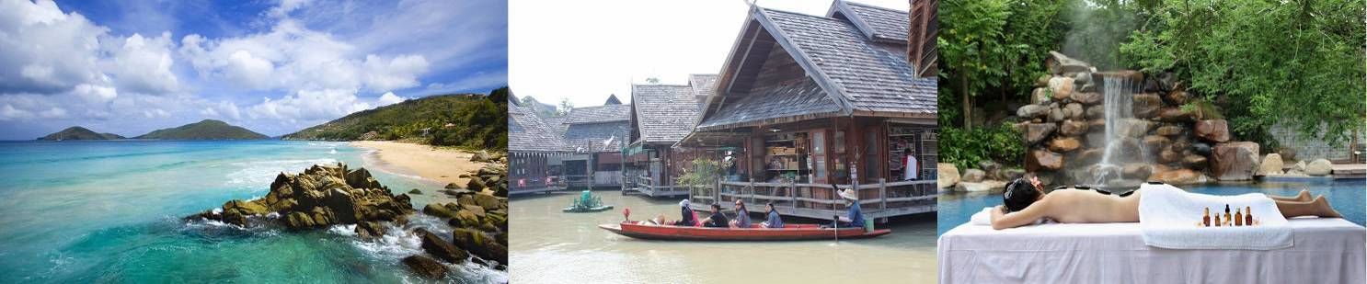
住宿：四钻酒店 用餐：（早：√ 午：√ 晚：√）
酒店内早餐后，前往【热带水果园】，品尝各种时令水果，让各位一饱口福（大约40分钟）接着前往【金佛寺】（大约参观45分钟），参拜香火鼎盛的【四面佛】，并在专人指导下给佛像贴金，为自己及家人祈求平安吉祥后返回曼谷（车程约2小时）。
第五天：芭提雅/热带水果园/金佛寺/四面佛/曼谷
前往【King Power Duty Free】享用PAMAYANA国际自助晚餐，后自由活动，此为泰国最大的免税商店，泰国机场免税店也属其独家经营，客户在曼谷市区购买即可在机场直接取货，您可在此买到泰国时尚和手工制品以及世界顶级豪华商品。
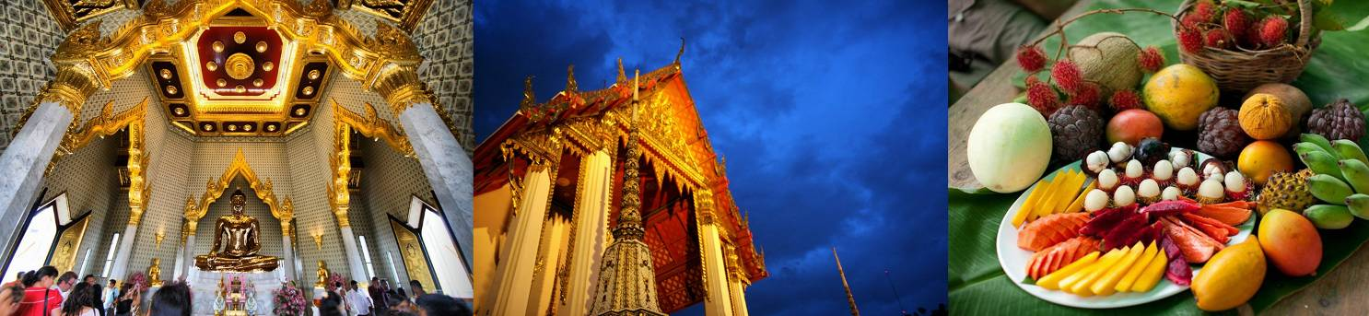
住宿：四钻酒店 用餐：（早：√ 午：√ 晚：√）

第六天：曼谷 ▶ 深圳/香港
酒店内早餐后搭乘客机返回香港/深圳（飞行时间大约2小时45分钟）。抵达香港机场后/深圳机场散团。团友可自行在港停留不超过7天，费用自理！
以上行程时间安排可能会因航班、天气、路况等不可抗力因素，在不影响行程和接待标准前提下，经全体游客协商后，进行游览顺序调整，敬请谅解！

常 用 参 考 酒 店
曼谷皇家河畔酒店：Royal river
曼谷皇宫酒店：Bangkok palace
曼谷肉桂酒店Cinnamon Residence
曼谷河畔酒店Riverfront Residence Bangkok
曼谷素万那普机场H5豪华酒店Bangkok Suvarnabhumi Airport H5 Luxury Hotel
曼谷亚历山大酒店 Alexander Hotel Bangkok
芭提雅酒店：
芭提雅水晶宫酒店：Crystal palace
芭堤雅P Plus酒店：P Plus Hotel
芭提雅亚洲酒店：Asia Pattaya hotel
芭提雅爱雅拉大酒店：Aiyara grand hotel
芭堤雅沃勒布里丽嘉度假村及水疗中心Woraburi the Ritz Resort & Spa Pattaya
芭提雅赛萨湾海滩度假村：Saisawan beach resort pattaya
芭堤雅出晨海滩度假酒店Cholchan Pattaya Beach Resort
泰国自费项目推荐表
为了丰富各位游客在泰国的行程，泰中旅游同业公会特推荐以下自费项目，也为摒除不法业者，请旅客注意消费标准（以下项目已含所有车费、门票、导游费）：
600元自费参考项目表
A套餐
项目名称 | 节目内容简介
-杜拉拉水上四季村或者天使丽宫 | 泰国仅存的暹逻湾民俗风情现状丰富多彩水上市场，盛况品尝廉价物泰国东南北中四部民间土特产及手工艺品，欧式文化和泰国古文化的结合、东方威尼斯古代商品交易的真实体现，泰人船家传统生活新体验。《杜拉拉升职记》电影外景拍摄地。  天使丽宫是流星花园的拍摄基地，！
-泰国风情园 | 泰国风情园是泰国最有民族特色的旅游景点，风情园全力为游客展示泼水节和水灯节民俗歌舞音乐表演，让游客和泰国演员一起参与泼水节和水灯节的欢庆活动，不用等到泼水节也能体验泰国人过泼水节和和水灯节的气氛，留下终生难忘的体验和美好回忆。
-皇帝餐（鱼翅+燕窝） | 品尝泰国深受海内外华人喜欢的暹罗鱼翅美食，品尝泰国南部特产高级名贵的椰子冰糖燕窝，砂锅鱼翅。
B套餐
项目名称 | 节目内容简介
升级水果大餐 | 泰国素以百果王国而着称，是盛产水果的国家，品种繁多，四季果香，享有"水果王国"美称。泰国水果种类很多，有季节性与全年性的。
-皇帝餐（鱼翅+燕窝） | 品尝泰国深受海内外华人喜欢的暹罗鱼翅美食，品尝泰国南部特产高级名贵的椰子冰糖燕窝，砂锅鱼翅。
-欧式步行街+泰拳 | 漫游芭提雅最热闹的红灯区，感受红灯绿酒吧的欧式激情，露天酒吧的浪漫及狂欢感受气氛芭提雅不夜城状况。  泰拳即泰国拳术，杀伤力大。泰拳是一门传奇的格斗技艺，是一项以力量与敏捷著称的运动。主要运用人体的拳、腿、膝、肘四肢八体作为八种武器进行攻击，出拳发腿、使膝用肘发力流畅顺达，力量展现极为充沛，攻击力猛锐，素有立技最强格斗技之称。
C套餐
项目名称 | 节目内容简介
-宫延精油SPA | 泰国宫廷精油SPA按摩是一种高档次的健身享受，自泰国五世国皇后由皇宫流传到民间，SPA原属于水源按摩疗法，保养皮肤、消除疲劳、放松自我的超级健身享受，泰国SPA如今已被世界评为泰国旅游必去之地，SPA健康护体的水疗按摩深受世界旅客的好评。
-泰国风情园 | 泰国风情园是泰国最有民族特色的旅游景点，风情园全力为游客展示泼水节和水灯节民俗歌舞音乐表演，让游客和泰国演员一起参与泼水节和水灯节的欢庆活动，不用等到泼水节也能体验泰国人过泼水节和和水灯节的气氛，留下终生难忘的体验和美好回忆。

说 明 与 须 知
团费包含:
● 住宿酒店(以两人一间为标准)；每日早、午、晚餐 (以行程表所列为准)。
● 行程表内所列的景点及全程旅游观光巴士。
● 全程国际机票及全程机场税、离境税、燃油附加费。
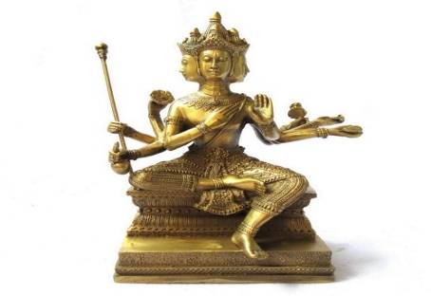
● 含深圳口岸－香港机场交通费（如自行前往香港机场此费用不退）。
团费不包含:
● 全程导游、领队导服费（人民币50/人/天），全程300元/人。
●泰国落地签450元/人，如提前10个工作日入签收250元/人 。
● 前往深圳口岸交通费；香港机场返回深圳交通费。
● 航空公司临时通知增加的燃油附加费。
● 非中国大陆护照加收附加费500元/人，签证自理。
签证所需提供的资料：
● 护照原件（须有7个月以上有效期及至少3面以上签证空白页、无不良记录）；
● 半年内的近期2寸彩色照片二张（白底或蓝底，白底最佳）；
特别提示：
●保证10成人即可出团，不够10人则自动延期。
● 非中国大陆护照出团请自带回乡证！中国大陆护照出团请自带身份证！
● 泰国移民局要求过关每人带人民币5000元或同等价值外币！
● 行程顺序以当地接待旅行社视实际情况安排为准；
● 境外旅游期间财物请随身保管，车上不可放贵重物品，自由活动期间注意安全；
● 严禁孕妇报名参团，如有隐瞒产生意外旅行社不承担任何责任；
特别说明：
● 东南亚酒店没有官方公布的星级标准，没有挂星制度；行程中所标明的星级标准为泰国当地行业参考标准，普遍比国内同级酒店略差一点；国外度假村是根据规模大小、地理位置及配套设施来定价，无星级参考标准；非官方网站所公布的酒店星级档次，属于该网站自己标准。
● 团队出现单男单女，我司领队有权安排酒店房间住宿，如客人坚持已见，产生单房差，所增加费用自理。
●未满12周岁以下小童占床大小同价，不占床减200元/人。
泰 国 旅 游 须 知 及 注 意 事 项
1、出境：请游客一定要携带护照。出境允许携带美金5000元或同等价值外币，人民币最高携带额20000元；如因携带过多货币被处罚与旅行社的责任无关。进入泰国请准备约5000元人民币现金备移民局检查，我公司尽到告知的职责，如因所备现金不足引起移民局拒绝旅客进泰，旅客必须自行负责，与旅行社的责任无关。

2、过关：集体过移民局、边防、海关时请听从领队指挥，不要私自行动，不要帮陌生人提行李，以防被人利用。

- 3、行李：每人免带托运20公斤行李，手提行李不能超过两件（有些航空公司只限一件）。请将贵重物品及易
碎品随身携带，不要放在托运行李内，托运行李要上锁。抵达目的地之后，先过移民局后提取托运行李过关。

- 4、衣着：着装以夏装为主，自备游泳衣、泳裤、短裤。进入泰国皇宫、玉佛寺参观时必须穿有领有袖衣服、长裤、过膝裙子，不许穿短裤、拖鞋入内，并且多带一件厚衣以防空调低温。

5、 5、必备：酒店出于环保因素，无论星级，均须自备个人常用药品、太阳眼镜、雨伞、洗漱用品（牙膏、牙刷、毛巾）、拖鞋、胶卷及轻便、牢固、有锁的旅行箱等。

6、 6、饮食：泰国以冻饮用水为主，如需热水或茶可唤服务生送来（但需付小费）餐食以适应中国人口味为主，如用
用 自助餐时，请排队酌量取用，切勿在餐盘内剩余过多的食物。

7、 7、游览：A.请注意导游宣布的注意事项、集合时间、地点，认清游览车的名称、号码、公司名称的特征，务必准确 时集中，以免影响行程及其他团友的情绪。B遵守当地的风俗习惯及佛寺规则，在泰国不要用手摸当地人的头及用时 脚指其他物品,C.凡客人提出自愿参加自费项目，客人必须写自愿参加自费项目活动，是纯属个人意愿，所发生一切 切与旅行社无关。

8、 8、小费：按照国际惯例，在得到正常的服务的情况下，游客须支付领队、导游、司机小费泰国是一个习惯收取小
费的国家，一般酒店服务生提行李、送水、整理房间等均需小费20铢，如行程中有SPA 小费约50-100铢，骑大象、坐马车给车夫小费20铢/位

9、 9、酒店：东南亚酒店基本不挂星级：酒店等级都是按当地等级 三星级酒店硬件设施可能比国内三星级的酒店会
差一些，是普遍冷气效果很好，比国内酒店要强。如果是境外四星、五星酒店，通常也会比国内同类别的酒店差。泰国房间内会放置2瓶免费的饮用水，新加坡自来水可直接饮用。

10、10、用餐 ：正餐为6菜1汤或7菜1汤，不是特别追求口感美味的应当可以过得去，当然跟在家里是没有比的，
可适当携带酱菜的方便食品。早餐绝大多数在酒店内为中国客人专门开设的餐厅。

11、11、用车 ：用车都非常高大舒适，冷气效果特别强劲且不能调小或者关闭（尤其泰国的旅行车冷气关闭后重启是
件费力的事情），建议客人在车上备置外套御寒。

12、12、电视 ：泰国酒店内基本有一两个华语电视，（具体视酒店情况）

13、13、时差：泰国时间比北京时间慢1小时。

14、14、货币：泰国货币比率：100人民币＝500泰币（仅供参考）

15、15、手机通讯：
任何开通中国移动全球通国际漫游的用户都可以实现自动漫游，拨打方式为：
拨打国内固定电话 +86区号电话号码 如拨打上海87654321 就按键：+862187654321
拨打国内移动电话 +86移动电话号码 如拨打13902129876 就按键：+8613902129876
本人对所报名参加的团队行程内容已详细阅读，同时已向旅游经营者如实告知与旅游活动相关的个人健康信息。旅行社亦已就行程中的相关注意事项履行了告知义务，特此签署确认。
以上意见代表 位成员，（满18岁以上成人必须本人签名）
游客签名： 日期： 年 月 日

购物补充协议（散客）
旅行社： 团名（号）： 月 日泰国乐享品质六天
为满足旅游者的购物需求，旅游者与旅行社经协商一致自愿签署本购物补充协议。就参加购物项目做出以下安排：
安排  日期 | 国家/地区 | 购物项目内容  （购物点名称、经营范围） | 时长 | 是否协商一致√
行程第三天 | 曼谷 | 宝石展示中心（珠宝） | 约70分钟 | 同意 □不同意
行程第三天 | 曼谷 | 皮具加工厂（皮具） | 约60分钟 | 同意 □不同意
行程第五天 | 曼谷 | 皇家毒蛇研究中心（蛇药） | 约45分钟 | 同意 □不同意
行程第五天 | 曼谷 | 土特产（乳胶和特产） | 约60分钟 | 同意 □不同意
注：1、因旅行社安排的旅游线路中不包括购物场所，为了满足旅游者需要，双方协商一致在行程之外另行约定购物活动，该购物活动安排在自由活动期间进行，旅游者可自由选择。
2、因不可抗力或无法预见的情况导致行程变更、人数不够等原因致使旅行社无法安排购物时，请旅游者谅解，双方均不承担违约责任。
3、旅游者应严格遵守领队或导游告知的购物时间，以免延误行程或影响其他旅游者活动。
4、因旅游者超时或其他原因产生的费用或遗漏行程，由旅游者自身承担。
5、旅行社在此特别提醒旅游者谨慎购物、理性消费，如何购物消费由您自行决定。您在约定购物场所购买的商品若非质量问题，我社不承担责任。
6、所购商品确有质量问题，旅游者有权在旅游行程结束后30天内与旅行社联系退换（食品、药品及已拆装使用后的商品除外）。
7、请您注意当地及我国法律针对商品种类、商品数量、关税、退税、信用卡等方面相关规定，如有疑问应及时请咨询接待导游或相关人员，因旅游者自身原因产生的问题旅行社不承担责任。
旅游者承诺：本人已认真阅读了上述行程安排，理解并同意遵守本补充协议，本补充协议作为旅游合同的附件，与旅游合同具有同等效力。如本补充协议与旅游合同存在不一致，以本补充协议为准。
客人（或代表）签字： 日期： 年 月 日

